**ДИПЛОМНА РОБОТА**

**за рівнем бакалавра**

на тему: **«Розв’язання задач оптимального розбиття множин**

**з додатковими обмеженнями на потужності підмножин»**

|  |  |  |
| --- | --- | --- |
| **Виконала**: | студентка ІV курсу, групи ПС-13-1  Напряму підготовки 6.040303 – системний аналіз  Чала Дар’я Анатоліївна | |
| **Керівник**: | | к.ф.-м.н., доц., доц.  Лозовська Л.І.  _____________________  (підпис) |
| **Рецензент:** | | к.т.н., доц., доц., ПМЗ  Ємел’яненко Т.Г.  _____________________  (підпис) |

ДНІПРОПЕТРОВСЬКИЙ НАЦІОНАЛЬНИЙ УНІВЕРСИТЕТ ім. О. ГОНЧАРА

Факультет *прикладної математики* Кафедра___________*ОМ та МК*__________

Спеціальність___________*6.040303 - cистемний аналіз*_____________________________

ЗАТВЕРДЖУЮ

Зав. кафедрою _________________Турчина В.А.___

«_____»__________________2017 р.

ЗАВДАННЯ

на дипломну роботу студентові

Чалій Дар’ї Анатоліївні

(прізвище, ім’я по батькові)

1. Тема роботи

*Розв’язання задач оптимального розбиття множин з додатковими обмеженнями на___ потужності підмножин* ______________________________________________________

затверджена наказом по університету від «_06_»_____березня_____2017 р. №__370 с.__

2. Термін здачі студентом закінченої роботи ____________19 червня 2017 р.___________

3. Вихідні дані до роботи

*Моделі та методи розв’язання оптимального розбиття множин, моделі та методи____*

*розв’язання багатопродуктової задачі*____________________________________________

4. Зміст розрахунково-пояснювальної записки (перелік питань, що їх належить розробити) *Критичний огляд літератури, за темою роботи, вивчення алгоритму, розробка програми, що реалізує алгоритм та її тестування*.___________________________________________

5. Перелік графічного матеріалу (з точним зазначенням обов’язкових креслень)

*Графічний матеріал не передбачений.*_____________________________________________

6. Консультанти по роботі, Із зазначенням розділів проекту, що стосуються їх

|  |  |  |  |
| --- | --- | --- | --- |
| Розділ | Консультант | Підпис. дата | |
| завдання видав | завдання прийняв |
|  | Не передбачено |  |  |

7. Дата видачі завдання ___06_березня _2017 р._____________________________________

Керівник ____ Лозовська Л.І.___

Завдання прийняв до виконання____________________

КАЛЕНДАРНИЙ ПЛАН

|  |  |  |  |
| --- | --- | --- | --- |
| Пор. № | Назва станiв дипломної роботи | Термiн виконання станiв роботи | Примітка |
| 1 | Огляд літератури за темою оптимального розбиття множин та визначення питань що треба вирішити | 06.03.2017 –  10.03.2017 |  |
| 2 | Вивчення методів оптимального розбиття множин | 10.03.2017 –  15.04.2017 |  |
| 3 | Розробка алгоритму оптимального розбиття множин з додатковими обмеженнями | 15.04.2017 –  20.04.2017 |  |
| 4 | Розробка програмного продукту | 20.04.2017 –  30.05.2017 |  |
| 5 | Тестування програмного продукту | 30.05.2017 –  05.06.2017 |  |
| 6 | Оформлення роботи | 05.06.2017 –  19.06.2017 |  |
| 7 | Представлення випускної роботи на кафедру | 19.06.2017 |  |
| 8 | Захист роботи в ДЕК | 22.06.2017 |  |

**Студент** ___Чала Д.А.___

(підпис) (прізвище та ініціали)

**Керівник роботи**  __Лозовська Л.І. _

(підпис) (прізвище та ініціали)

# РЕФЕРАТ

***Дипломна робота:*** «Розв’язання задач оптимального розбиття множин з додатковими обмеженнями на потужності підмножин»40 с., 10 рис., 4 джерела.

***Об’єктом дослідження*** є задачі оптимального розбиття множини з додатковими обмеженнями.

***Мета роботи:*** вивчення алгоритму розв’язання задачі оптимального розбиття множин для задачі з додатковими обмеженнями та його програмна реалізація.

***Методи дослідження***: методи оптимізації, методи оптимального покриття множини, методи оптимального розбиття множин.

***У процесі роботи*** вивчені моделі і методи розв’язування задач оптимального розбиття множин. Сформульовані алгоритми розв’язання цих задач.

***В результаті роботи*** розроблено програмний продукт, призначений для розв’язання задач оптимального розбиття множин для задачі з додатковими обмеженнями. Алгоритм створений на мові С# і має візуальне представлення.

***Ключові слова:*** методи оптимізації, оптимальне розбиття множин, r - алгоритм .

# ANNOTATION

The graduation research of the 4–year student D. Chala (DNU, Applied Mathematics Department, the Calculating Mathematics and Mathematical Cybernetics Chair) deals with the optimum partitioning problem sets with additional restrictions on power subsets. These algorithms are based on the Shor’s r-algorithm. There was created a program complex realizing this algorithm for the optimum partitioning problem sets with additional restrictions on power subsets. The software complex allows you to enter the initial data of the task in a convenient form and to obtain a graphic visualization of the results.

This work is interesting for students studying a course of optimization partition. Software can be used in solving real practical problems in companies using mathematical formulation for the optimal set of problem sections.

Bibliography 4, pictures 26, tables 2.

**ЗМІСТ**

1 ВСТУП 7

2 Постановка задачі 9

3 Розв'язання однопродуктової задачі оптимального розбиття множин при обмеженнях на потужності з заданими положеннями центрів підмножин 11

3.1 Математична постановка задачі 11

3.2 Метод розв’язання задачі 12

3.3 Алгоритм розв’язання задачі 16

4 Розв'язання БАГАТОПРОДУКТОВОЇ задачі оптимального розбиття множин при обмеженнях на потужності з заданими положеннями центрів підмножин 19

4.1 Математична постановка задачі 19

4.2 Метод розв’язання задачі 20

4.3 Алгоритм розв’язання задачі 22

5 ОПИС ПРОГРАМНОГО ПРОДУКТУ 25

6 ТЕСТУВАННЯ ПРОГРАМНОГО ПРОДУКТУ 26

7 ВИСНОВКИ 27

8 СПИСОК ЛІТЕРАТУРИ 28

# 1 ВСТУП

Великий клас практично важливих задач оптимізації та задач з інших розділів прикладних наук зводиться до завдань розбиття заданої множини певної структури на його непересічні підмножини з метою мінімізації деякого критерію якості розбиття.

Прикладами таких задач є:

* *Задача зрошення.* Є інформація про потреби у воді зрошуваної території, пункти будівництва та витрати на доставку. Необхідно так розділити усю територію на зони, щоб мінімізувати сумарні витрати на зрошення, будівництво і експлуатацію зрошуваної території.
* *Задача про розбиття множини телефонних абонентів* на регіони для зменшення вартості телефонного проводу.
* *Задачі розбиття деякого адміністративного району* на шкільні регіони для мінімізації витрат на транспортування школярів.
* *Задачі територіального планування сфери обслуговування*. На кшталт попередніх прикладів, тут можна розглядати банки, торгові точки чи навіть проксі-сервери.
* *Задачі розміщення радіо- і телестанцій***,** призначених для обслуговування певного району.
* *Задачі розміщення військових баз* з метою підвищення оборонної безпеки певного регіону.
* *Задачі розміщення на даній території притулків для захисту населення* на випадок екстрених ситуацій. Територія розбивається на райони, кожен з яких обслуговується притулком.
* *Задачі розміщення підприємств*з розділенням району на області споживачів, які користуються послугами однієї компанії – для мінімізації транспортних витрат.
* *Задачі формування екологічної структури*. Розглядаються промислові об’єкти та значуща територія, яка знаходиться навколо цих об’єктів. Необхідно щоб рівень забруднення не перевищував допустимі санітарні норми і витрати на відновлення середовища були мінімальними.
* *Задачі забезпечення екологічної безпеки.* Розміщення екологічно небезпечних речовин з урахуванням екологічного стану регіону.
* *Задачі поділу міста на зони.* Для мінімізації часу прибуття екстрених служб за викликом.
* *Задачі геологічного прогнозування*. Розбиття районів за критерієм схожості геологічних показників.

Задачі оптимального розбиття виникають також при уточненні обмежень в погано формалізованих задачах математичного програмування, при вирішенні задач глобальної оптимізації для відшукання областей тяжіння екстремумів, при проектуванні генеральних схем облаштування нафтових родовищ, при вирішенні деяких завдань про покритті, при відновленні функцій по їх значенням в кінцевому числі точок, а також при вирішенні багатьох інших практично важливих задач.

Метою даної роботи є дослідження задачі оптимального розбиття множин при обмеженнях на потужності. При цьому необхідно побудувати оптимальне розбиття множини, що є спільнім для всіх видів продукції, що випускається. Подальше вивчення цієї задачі є актуальним, оскільки практичні задачі, що зводяться до задач ОРМ, зазвичай містять ряд обмежень, включаючи і обмеження на потужності підмножин.

# 2 Постановка задачі

Розглядається задача оптимального розбиття множин n-вимірного евклідового простору на підмножини з заданим положенням їх центрів.

Нехай Ω − обмежена, замкнута, вимірювана по Лебегу множина в n-мірному евклідовому просторі Еn. Потрібно розбити її на М⋅N вимірюваних по Лебегу підмножин Ω,…,Ω;Ω,…,Ω;…;Ω,…,Ω де N — кількість центрів, M — кількість типів продуктів. Розбиття множини  повинно бути таким, щоб:

mes(Ω∩Ω) = 0, i ≠ k, i, k = 1,2,…,N j = 1,2,…,М,

де mes(⋅) − міра Лебега,

= Ω, j = 1,2,…,М,

ρj(х)dх = bi, i = 1,2,…,р,

ρj(х)dх ≤ bi, i = р+1,…,N,

з додатковими умовами:

ρm(х)dх ≤ , , ,

для всіх ,

і при цьому функціонал

F(Ω,…,Ω;Ω,…,Ω;…;Ω,…,Ω) = [сj(х,τi) + α] ρj(х)dх

досягав мінімального значення.

Де τi — координати i-того центр, сj(х,τi) — j-та метрика, α— наперед задана невід’ємна константа, ρj(х) - функція щільності задана на Ω, — обмеження на потужність відповідної підмножини для функції щільності ρm(х), bi — обмеження на сумарну потужність підмножин із i-тим номером центра.

Для розв’язання цієї задачі у роботі необхідно:

1. Ознайомитися з методом і алгоритмом розв'язання однопродуктової задачі оптимального розбиття множин при обмежаннях на потужності з заданими положеннями центрів підмножин.
2. Ознайомитися з методом і алгоритмом розв'язання багатопродуктової задачі оптимального розбиття множин при обмежаннях на потужності з заданими положеннями центрів підмножин.
3. Розробити програмне забезпечення, що реалізує алгоритм розв'язання однопродуктової та багатопродуктової задачі оптимального розбиття множин при обмеженнях на потужності з заданими положеннями центрів підмножин.

# 3 Розв'язання однопродуктової задачі оптимального розбиття множин при обмеженнях на потужності з заданими положеннями центрів підмножин

## 3.1 Математична постановка задачі

Нехай – обмежена, замкнена та вимірна за Лебегом множина у n-мірному евклідовому просторі *Еn*.

Сукупність вимірних за Лебегом підмножин з називається можливим розбиттям множини [1], якщо

|  |  |
| --- | --- |
|  | (3.1) |

де означає міру Лебега.

Позначимо клас всіх можливих розбиттів множини через .

Тобто,

|  |  |
| --- | --- |
| . | (3.2) |

Введемо функціонал

|  |  |
| --- | --- |
|  | (3.3) |

де функції – дійсні, обмежені, визначені на , вимірні по при будь-якому фіксованому з для всіх ;

– обмежені, вимірні, невід'ємні на функції; – задані невід'ємні числа.

Тоді під неперервною однопродуктовою задачею оптимального розбиття множини з на його неперетинні підмножини при обмеженнях у формі нерівностей з заданими координатами центрів підмножин відповідно, будемо розуміти наступну задачу.

**Задача А'.** Знайти

|  |  |
| --- | --- |
|  | (3.4) |

за умов

|  |  |
| --- | --- |
|  | (3.5) |

де ; ; – задані додатні числа, причому виконуються умови існування розв'язку задачі

|  |  |
| --- | --- |
|  | (3.6) |

## 

## 3.2 Метод розв’язання задачі

Введемо характеристичну функцію підмножин :

|  |  |
| --- | --- |
|  | (3.7) |

Розглянемо функціонал

|  |  |
| --- | --- |
|  | (3.8) |

де вектор-функція має вигляд Очевидно,

|  |  |
| --- | --- |
|  | (3.9) |

Перепишемо задачу А в термінах характеристичних функцій підмножин , в наступному вигляді [1].

**Задача B'.** Знайти вектор-функцію , таку, що

|  |  |
| --- | --- |
|  | (3.10) |

де

– заданий вектор із .

Погружаємо задачу **B'** з булевими змінними у відповідну задачу з неперервними змінними , тобто розглянемо наступну задачу [1]:

**Задача С'.** Знайти вектор-функцію , таку, що

де

Можна показати [1], що задача **С'** має розв’язок. Серед множини оптимальних розв’язків задачі **С'** знаходяться оптимальні розв’язки задачі **B'**.

Розв'язання задачі **B'** еквівалентно знаходженню сідлової точки функціонала Лагранжа.

Введемо функціонал Лагранжа для задачі **B'** наступним чином:

|  |  |
| --- | --- |
|  | (3.11) |

де – дійсні невід’ємні числа (), для .

Пару () будемо називати сідловою точкою функціонала (3.11) на множині , де

якщо

для всіх , або

Позначимо, відповідно до [1]

|  |  |
| --- | --- |
|  | (3.12) |

Задача, двоїста до задачі **B'**, має вигляд

|  |  |
| --- | --- |
|  | (3.13) |

Для знаходження сідлової точки функціонала Лагранжа (3.11) конкретизуємо двоїсту задачу (3.13). Підставивши до (3.12) вираз для з (3.11), отримаємо

|  |  |
| --- | --- |
|  | (3.14) |

Мінімальне значення функціоналу з (3.14) для кожного досягається на вектор-функції , i-та компонента якої має вигляд

|  |  |
| --- | --- |
|  | (3.15) |

Підставивши в (3.14) замість вираз із (3.15) і враховуючи, що задовольняє умові м. в. для , отримаємо

|  |  |
| --- | --- |
|  | (3.16) |

З вигляду оптимального розв'язку (3.15), за припущенням, що виконуються умови для , слідує наступна теорема.

**Теорема.** Для того, щоб можливе розбиття було оптимальним для задачі (3.4)–(3.6), необхідно і достатньо існування дійсних констант таких, що

|  |  |
| --- | --- |
|  | (3.17) |

**Наслідок з теореми.** В точках , що належать оптимальній границі підмножин і в нерівності (3.17) досягається знак рівності.

Сформулюємо теорему, що являє визначає розв’язання задачі знаходження сідлової точки функціонала (3.11).

**Теорема.** Сідлова точка () (де перша компонентає оптимальним розв’язком задачі **В'**) функціонала (3.11) на множині визначається для і майже всіх наступним чином:

|  |  |
| --- | --- |
|  | (3.18) |

де

в якості обирається оптимальне рішення двоїстої задачі (3.13), зведеної до вигляду

|  |  |
| --- | --- |
|  | (3.19) |

за умов

|  |  |
| --- | --- |
|  | (3.20) |

Для розв’язання задачі (3.19), (3.20) застосуємо r-алгоритм Шора.

## 3.3 Алгоритм розв’язання задачі

Від задачі (3.19), (3.20) перейдемо до задачі безумовної максимізації за допомогою введення в цільову функцію (3.19) негладкої штрафної функції множини { }:

|  |  |
| --- | --- |
|  | (3.21) |

де – достатньо велике додатне число (значно більше максимального з множників Лагранжа для функції (3.19)).

Визначимо i-ту компоненту вектора узагальненого градієнта

функції (3.21) в точці наступним чином:

|  |  |  |
| --- | --- | --- |
|  | (3.22) | |
|  | (3.23) | | |
|  | | (3.24) | |

Область вміщуємо в паралелепіпед П, сторони якого паралельні осям декартової системи координат. Вважаємо для . Паралелепіпед П покриваємо прямокутною сіткою і задаємо початкове наближення . Обчислюємо значення у вузлах сітки по формулам (3.18) при . Обчислюємо значення по вузлах сітки по формулі (3.23) при , . Обираємо початковий пробний крок r-алгоритму та знаходимо

|  |  |
| --- | --- |
|  | (3.25) |

Переходимо до другого кроку.

Нехай в результаті обчислень після k, кроків алгоритму отримали значення у вузлах сітки. Опишемо (k+1)-й крок.

1. Обчислимо значення у вузлах сітки по формулам (3.24) при
2. Обчислюємо значення по формулі (3.23) при ,
3. Проводимо (k+1)-й крок r-алгоритму для максимізації функції (3.21) відносно на , коротка схема якого має вигляд

|  |  |
| --- | --- |
|  | (3.26) |

де – оператор відображення перетвореного простору в основний простір , причому (– одинична матриця); ; – кроковий множник, вибір якого здійснюється з умови мінімуму за напрямком.

1. Якщо умова

|  |  |
| --- | --- |
|  | (3.27) |

не виконується, переходимо до -го кроку алгоритму. Якщо виконується – до п. 5.

1. Вважаємо , , де I – номер ітерації, на якій виконалась умова (3.27).
2. Обчислюємо оптимальне значення цільового функціонала по формулі (3.19) при і, для контролю правильності розрахунку, за формулою

|  |  |
| --- | --- |
|  | (3.28) |

# 4 Розв'язання БАГАТОПРОДУКТОВОЇ задачі оптимального розбиття множин при обмеженнях на потужності з заданими положеннями центрів підмножин

## 4.1 Математична постановка задачі

Нехай Ω − обмежена, замкнута, вимірювана по Лебегу множина в n-мірному евклідовому просторі Еn. Потрібно розбити його на М⋅N вимірюваних по Лебегу підмножин Ω,…,Ω;Ω,…,Ω;…;Ω,…,Ω так, щоб

mes(Ω∩Ω) = 0, i ≠ k, i, k = 1,2,…,N j = 1,2,…,М,

де mes(⋅) − міра Лебега,

Ω = Ω, j = 1,2,…,М,

ρj(х)dх = bi, i = 1,2,…,р,

ρj(х)dх ≤ bi, i = р+1,…,N,

з додатковими умовами:

ρm(х)dх ≤ , , ,

для всіх .

і при цьому функціонал

F(Ω,…,Ω;Ω,…,Ω;…;Ω,…,Ω) = [сj(х,τi) + α] ρj(х)dх

досягав мінімального значення.

## 4.2 Метод розв’язання задачі

Функції сj(х,τi) − дійсні, обмежені, визначені на Ω×Ω, вимірювані за аргументом х при будь-якому фіксованому τi = (τ,…,τ) з Ω для всіх i = 1,…,N; функції ρj(х) – обмежені, вимірювані на Ω для всіх j = 1,…,М;

τi = (τ,…,τ) − задана точка підмножини Ω, яка є загальним центром підмножин Ω,…,Ω;

α,…,α,…,α,…,α, b1,…,bN − задані невід’ємні числа, причому

S = ρj(х)dх ≤ bi, 0< bi ≤ S, i = 1,2,…,N.

Введемо характеристичну функцію підмножини Ω:

λ(х) = 

Функціонал:

І(λ(⋅)) = [сj(х,τi) + α] ρj(х)λ(х)dх,

де вектор-функція λ(х) = (λ(х),…,λ(х);…;λ(х),…,λ(х)). Очевидно, І(λ(⋅)) = F(Ω,…,Ω).

Перепишемо задачу в термінах характеристичних функцій в наступному вигляді.

**Задача D'.** Знайти вектор-функцію λ*(х)∈Г1 для х∈Ω таку, що

І(λ*(⋅) = І(λ(⋅)),

Г1 = {λ(х) = (λ(х),…,λ(х))∈ для х∈Ω;

ρj(х)λ(х)dх = bi, i = 1,2,…,р,

ρj(х)λ(х)dх ≤ bi, i = р+1,…,N},

де λ(х) = 0 ∨ 1 для х∈Ω, i = 1,2,…,N, j = 1,2,…,М,

τ = (τ1,…,τN) – заданий вектор з ΩN.

**Задача E'.** Знайти вектор-функцію λ*(·) = (λ*(·),…,λ*(·)) таку, що

І(λ*(⋅)) = І(λ(⋅)),

Г2 = {λ(х): λ(х)∈Г для х∈Ω;

ρj(х)λ(х)dх = bi, i = 1,2,…,р,

ρj(х)λ(х)dх ≤ bi, i = р+1,…,N}.

Тут Г = {λ(х):λ(х) = 1 для х∈Ω, j = 1,2,…,М,

0 ≤ λ(х) ≤ 1, х∈Ω, i = 1,2,…,N, j = 1,2,…,М}.

Покажемо, що Г2 − обмежена, замкнена, выпукла множина гільбертового простору L(Ω) з нормою:

||λ(⋅)|| = ([λ(х)]2dх).

**Зауваження.** При постановці завдання на коефіцієнти обмежень bi були накладені жорстокі умови. Пояснимо їх зміст.

Нерівність bi > S гарантує присутність обмежень-нерівностей, причому знак строгої нерівності гарантує виконання умови Слейтера.

Якщо bi < S, то задача не має допустимих елементів, тобто Г2 = Ø.

Якщо bi = S, то обмеження- нерівності вироджуються в рівності, а тоді для отримання аналогічних результатів не потрібно умова Слейтера.

**Твердження.** Крайні точки множини Г2 є характеристичні функції деяких підмножин Ω, що утворюють розбиття множини Ω при кожному фіксованому τ∈ΩN.

## 4.3 Алгоритм розв’язання задачі

Опишемо алгоритм розв’язання задачі.

Область заключаємо у паралелепіпед П, сторони якого паралельні осям декартової системи координат, вважаємо Паралелепіпед П покриваємо прямокутною сіткою і задаємо початкове наближення . Обчислюємо значення у вузлах сітки за формулами (3.4), (3.5) при обираємо початковий крок r-алгоритму і знаходимо .

Нехай у результат обчислень після отримані певні значення у вузлах сітки. Опишемо *(k+1)* крок:

1. Обчислюємо значення у вузлах сітки за формулою (3.6) при ;
2. Обчислюємо значення ) у вузлах сітки за формулами (3.4), (3.5) при ;
3. Приводимо *(k+1)* крок до максимізації функції (3.3) відносно на :

*,*

де – оператор відображення перетвореного простору у основний простір , причому (одинична матриця); ; кроковий множник.

1. Якщо умова

(4.5)

Не виконується, переходимо до кроку (*k+2*), інакше переходимо до п.5.

1. Приймаємо , де *l* – номер ітерації, на якій виконалась умова (4.5).
2. Обчислюємо оптимальне значення цільового функціоналу за формулою:

При і для контролю правильності підрахунків за формулою:

**Уточнення оптимального розбиття, отриманого на сітці.**

Результатом роботи алгоритму, для вирішення задачі є значення характеристичної вектор-функції:

.

Далі опишемо алгоритм:

1. Нехай точки множини – це ті вузли, які визначають оптимальні межі між підмножинами, отриманими за попереднім алгоритмом. Назвемо їх приграничними вузлами. Приймаємо
2. Для точки проводимо наступні обчислення:
   1. Обчислюємо значення сум Якщо існують такі індекси , що

,

де , то маємо p=p+1 і переходимо до п.2.

1. З точки переходимо до точки , яка перетворює в нуль значення функції

(4.6)

* 1. Обчислюємо у точці координати вектору градієнта:

(4.7)

Записуємо параметричне рівняння прямої, яка проходить через точку у напрямку градієнта,

(4.8)

* 1. Вважаючи де – задане додатне число, обчислюємо за формулою координати точки і обчислюємо значення
  2. Якщо виконується умова , то вважаємо і переходимо до п.3.4.; якщо , то вважаємо і переходимо до п.3.2.; якщо , то вважаємо і переходимо до п.3.4
  3. За формулою (3.10) знаходимо координати нової точки і обчислюємо значення за формулою (3.8) і переходимо до п.3.3.

Алгоритм описано.

# 5 ОПИС ПРОГРАМНОГО ПРОДУКТУ

Програма була реалізована мовою С#. Для того, щоб розпочати роботу з програмним продуктом, слід розмістити його копію в будь-яку директорію вашого комп’ютера. Для того, щоб запустити її, достатньо двічі натиснути на exe-файлі програми. У результаті цих дій на моніторі відкриється основне вікно:

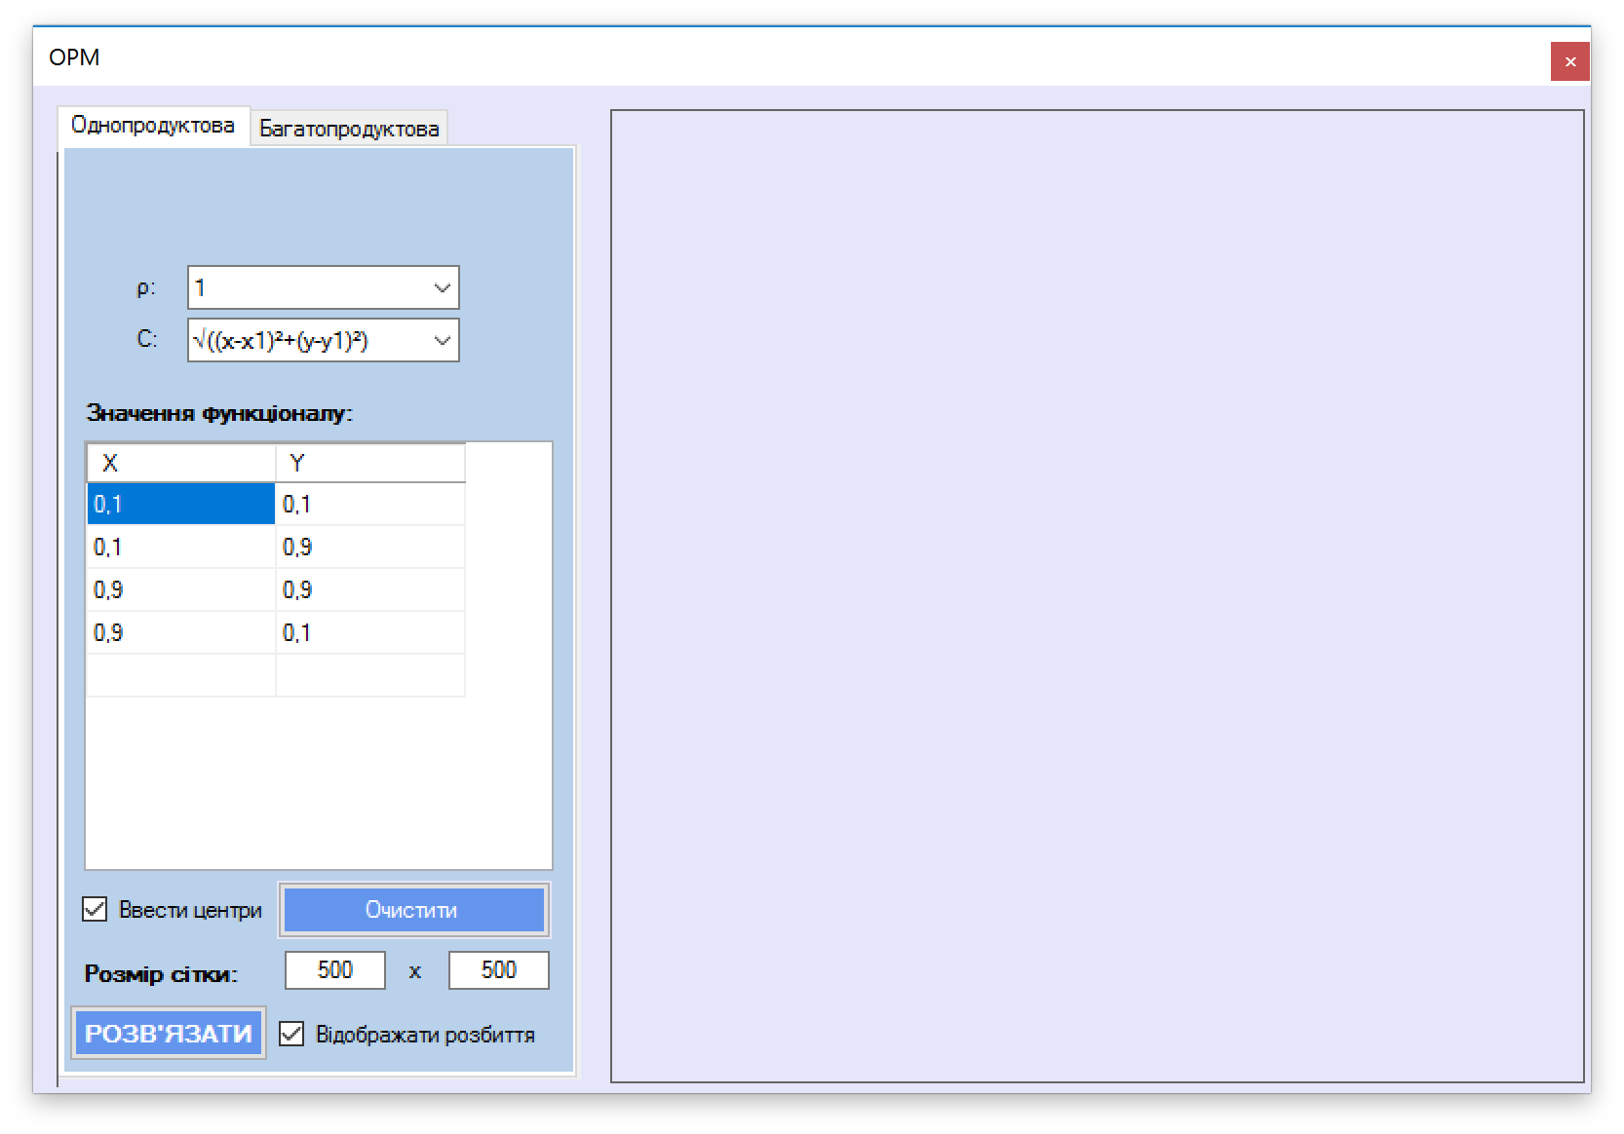Рис 5.1 – Стартовий вигляд діалогового вікна

# На екрані у вкладках можна обрати задачу, яку потрібно розв’язати:

* **Однопродуктова**. Однопродуктова задача оптимального розбиття множин без обмежень з відшуканням координат центрів підмножин*;*
* **Багатопродуктова.** Багатопродуктова задача оптимального розбиття множин при обмеженнях у формі рівності та нерівності з заданими положеннями центрів підмножин.

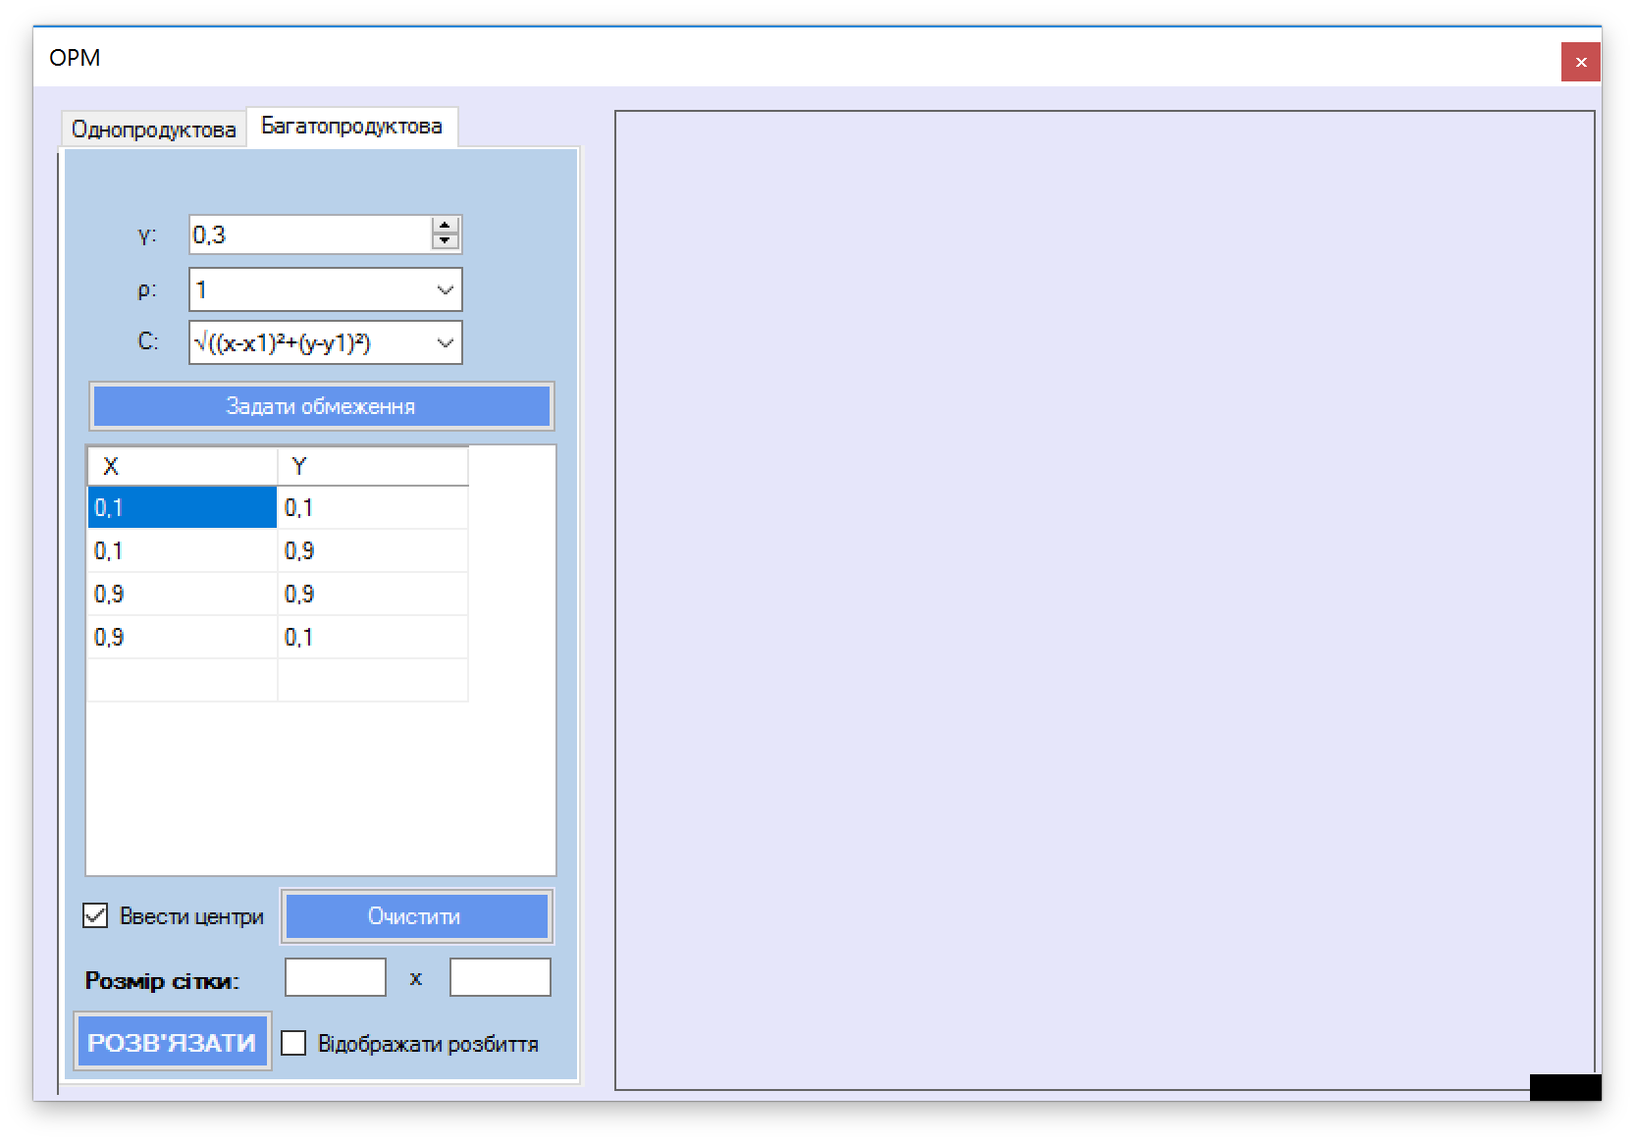

# Рис 5.2 – Вкладка багатопродуктової задачі

Перейдемо до вводу даних у програму. Після того, як користувач обрав тип задачі, потрібно ввести необхідні дані:

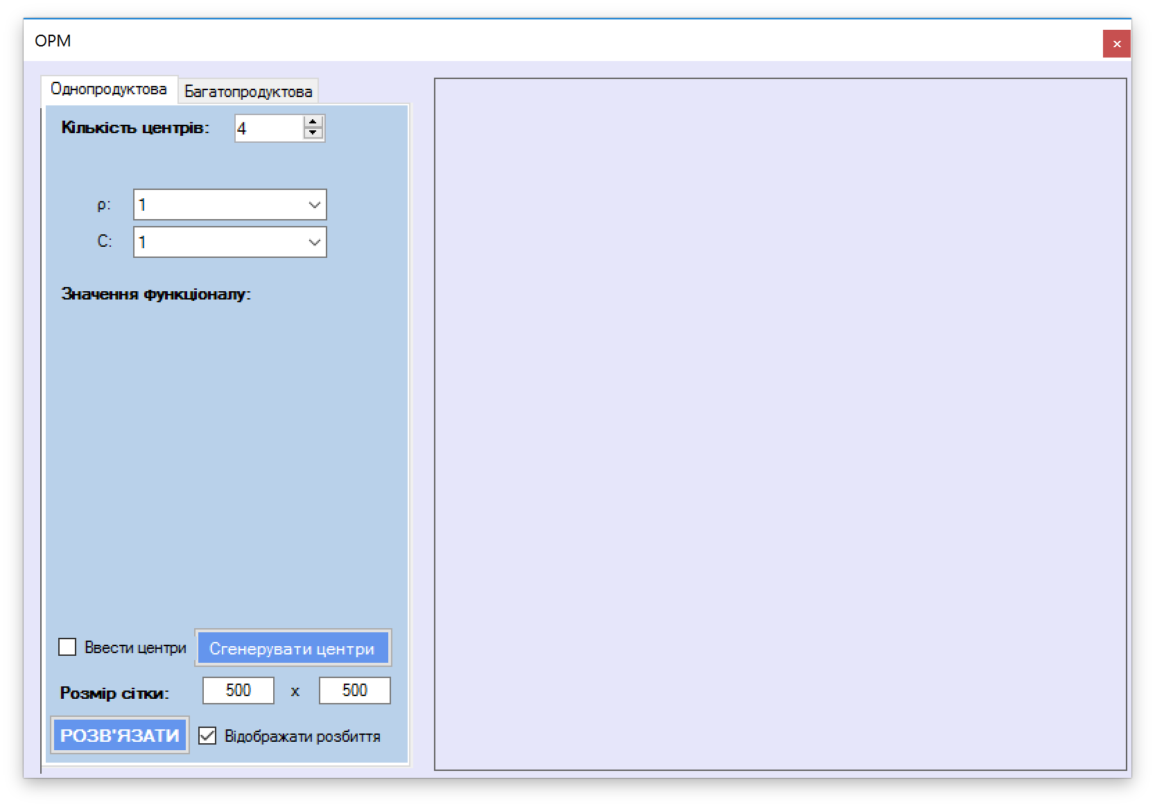Рис 5.3 – Введення даних у вікно програми

Пропонується ввести кількість центрів. Координати центрів можна ввести і згенерувати.

Для того щоб ввести координати центрів, необхідно поставити галочку **“ввести центри”**. Кількість центрів можна задати одразу у таблиці:

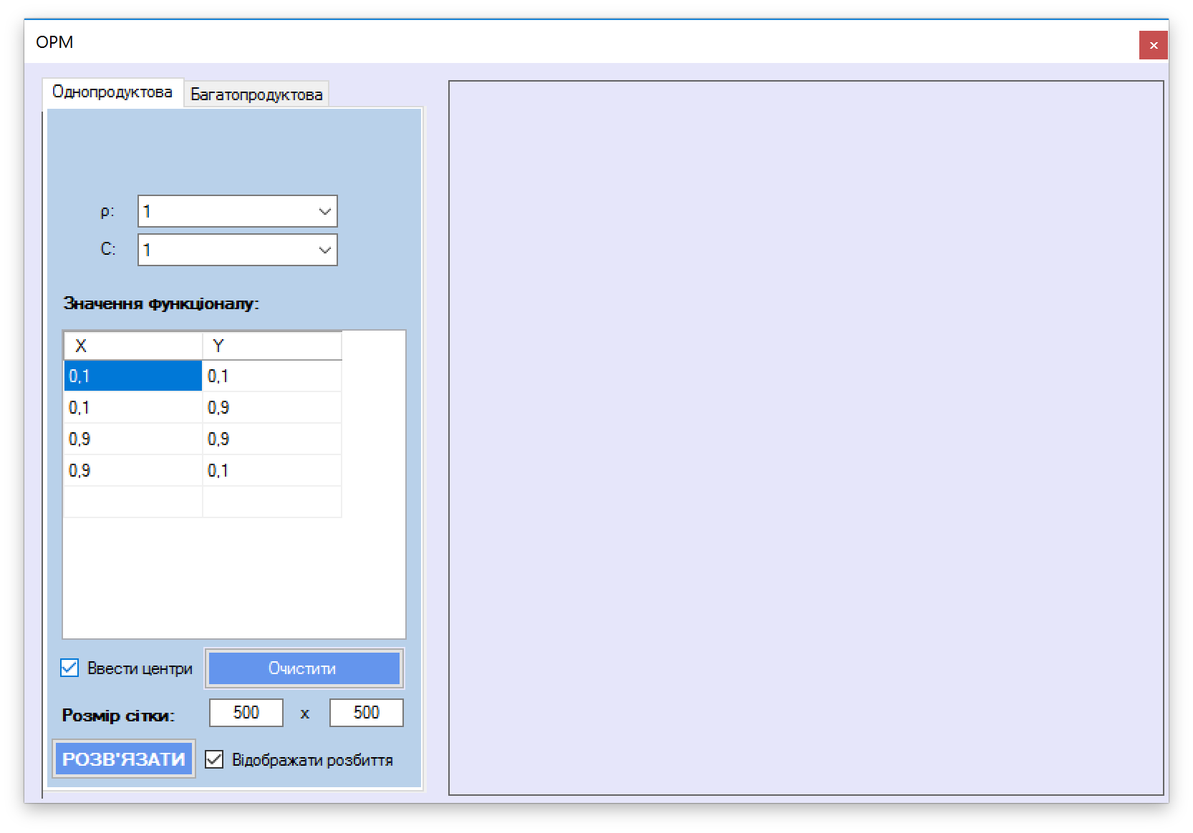Рис 5.4 – Заповнення координат центрів

Для того, щоб згенерувати центри, потрібно прибрати галочку з **“ввести центри”**. Ввести бажану кількість центрів і натиснути на кнопку “**Згенерувати центри”.**

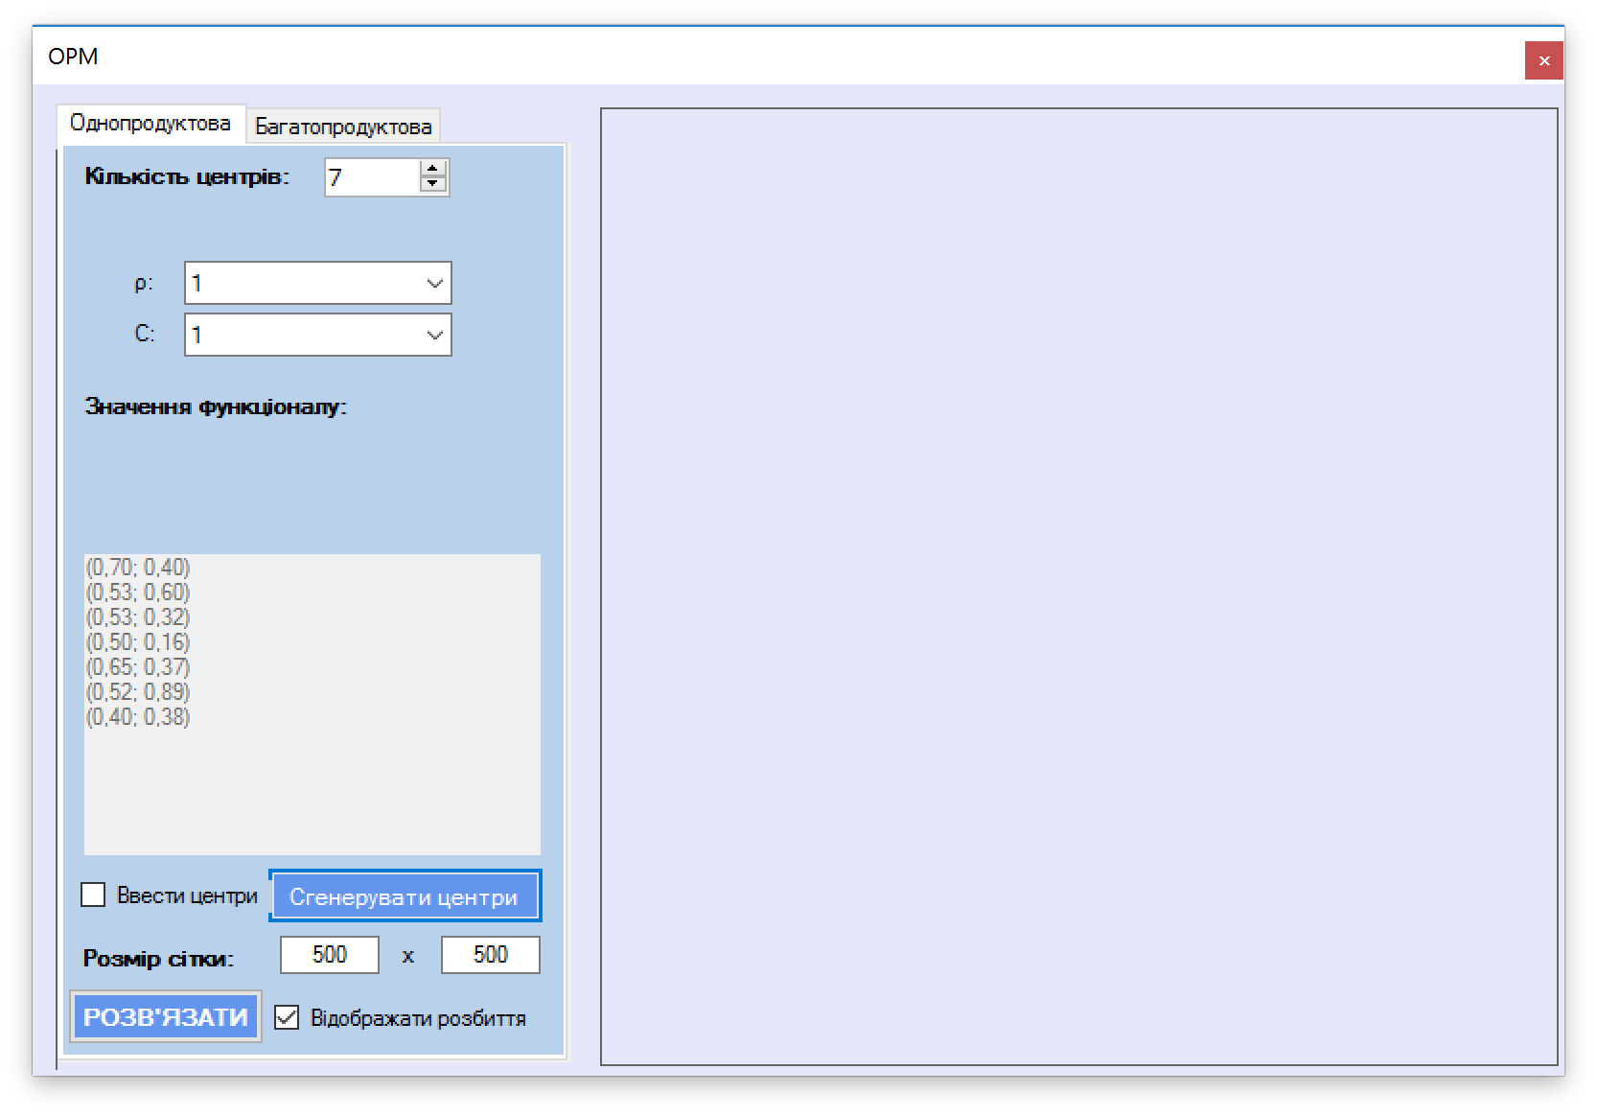Рис 5.**5** – Генерація координат центрів

Після того, як введені координати центрів, пропонується обрати значення параметрів Обрати значення можна зі списку:

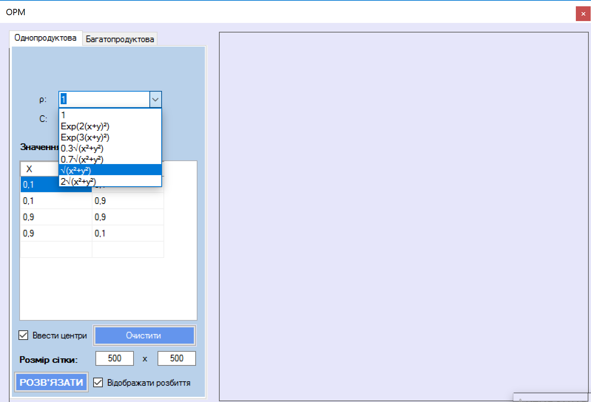 Рис 5.6 – Значення параметрів

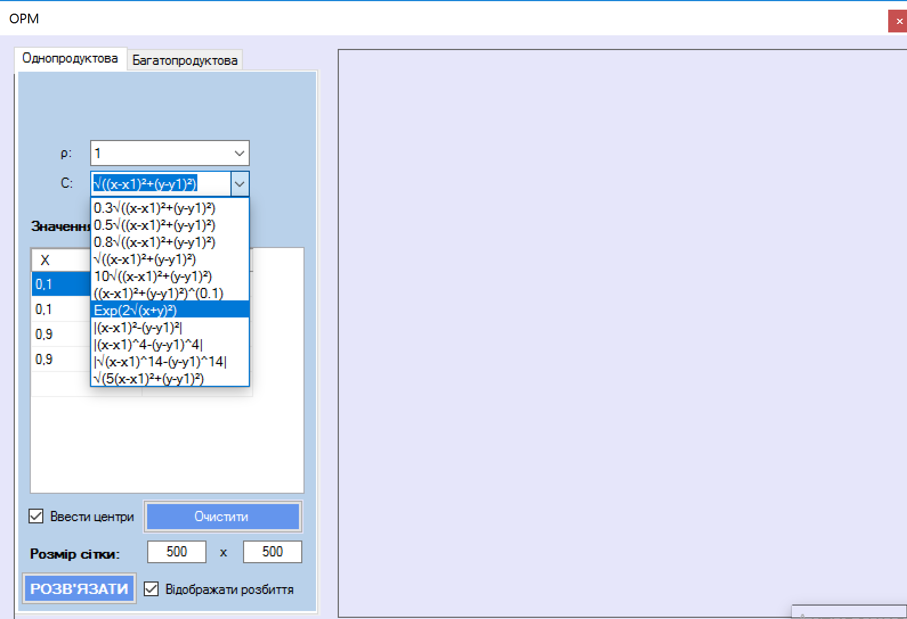

Рис 5.7 – Значення параметрів

Аналогічно дані вводяться і у вкладці “Багатопродуктова задача”. Додатково у цій вкладці необхідно задати обмеження, для цього натисніть кнопку **“Задати обмеження”.**

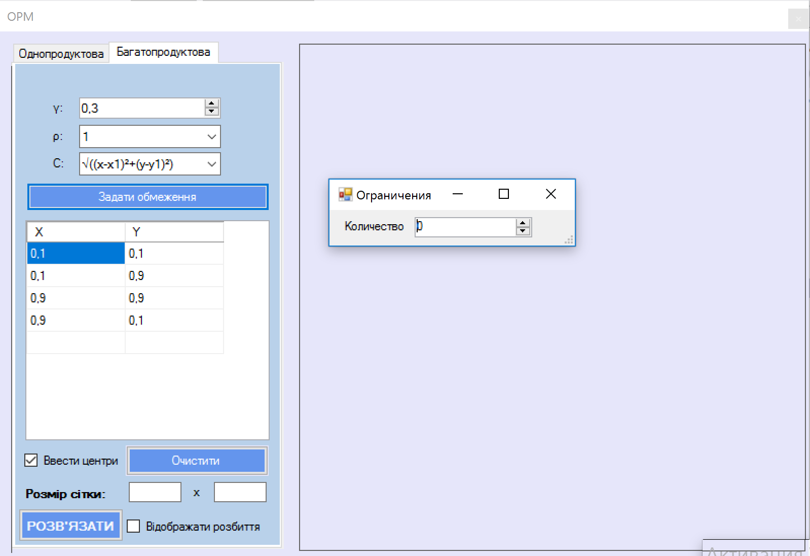

Рис 5.8 – Вікно задання обмежень

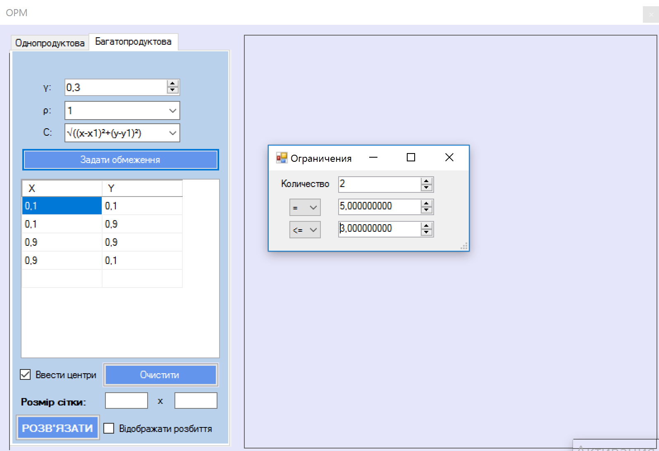

Рис 5.9 – Задання типу і значення обмежень

Далі необхідно ввести розмір сітки. За замовчуванням стоїть значення 500 x 500. Поставити галочку “Відображати розбиття” для графічного зображення розбиття множини на підмножини.

Після введення усіх необхідних даних натисніть **“РОЗВ’ЯЗАТИ”.**

*Результати роботи програми наведені у наступному розділі “Тестування програмного продукту”.*

# 6 ТЕСТУВАННЯ ПРОГРАМНОГО ПРОДУКТУ

# 7 ВИСНОВКИ

В роботі досліджено задачі оптимального розбиття множин з фіксованим положенням координат центрів підмножин при обмеженнях на потужності підмножин у вигляді рівностей та нерівностей. Описані математичні моделі даних задач. Практично важливі задачі оптимізації та задачі з інших розділів прикладних наук зводяться до завдань розбиття заданої множини певної структури на підмножини, що не перетинаються, з метою мінімізації деякого критерію якості розбиття.

Для розв’язання поставлених задач реалізовано алгоритми, запропоновані у могографії [1], в основу яких покладено r-алгоритм Шора.

Алгоритми програмно реалізовані мовою C# в середовищі VisualStudio 2012. Програмний продукт в доступній формі забезпечує чисельне розв’язання багатопродуктової задачі оптимального розбиття множини з фіксованими центрами підмножин. Програма може бути використана при розв’язанні реальних практичних задач на підприємстві, що зводяться в математичній постановці до задач оптимального розбиття множин.

# 8 СПИСОК ВИКОРИСТАНОЇ ЛІТЕРАТУРИ

1. Кисельова О.М. Безперервні задачі оптимального розбиття множин. Монографія. / О.М. Кисельова, Н.З. Шор. - К .: Наукова думка, 2005. - 564 с.
2. Кисельова О.М. Моделі і методи розв'язання неперервних задач оптимального розбиття множин: лінійні, нелінійні, динамічні задачі: монографія. / О.М. Кисельова, Л.С. Коряшкіна. - К .: Наукова думка, 2013. - 606 с.
3. Кисельова О.М. Властивості оптимальних рішень для одного завдання зрошення. / О.М. Кисельова, І.В. Бейко.//Крайові задачі фільтрації. - К .: Ін-т математики АН УРСР, 1973. - 454 c.
4. Кротов В.Ф. Достатні умови оптимальності в задачах про оптимальні покриттях. / В.Ф. Кротов, С.А. Піявскій. - АН СРСР. Техн. Кібернетика, 1968. - 84 c.